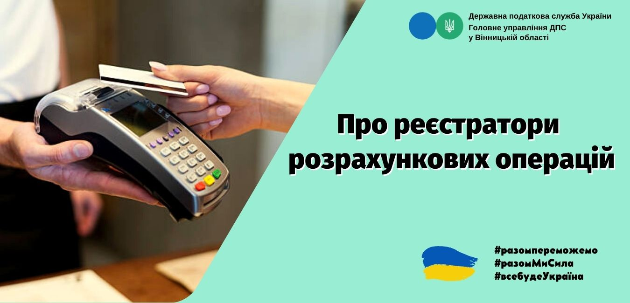

У відповідності з нормами Закону України від 06 липня 1995 року №265/95-ВР «Про застосування реєстраторів розрахункових операцій у сфері торгівлі, громадського харчування та послуг» із змінами та доповненнями (далі – Закон №265) у абзаці п’ятому статті 2 визначено, що реєстратор розрахункових операцій – це пристрій або програмно-технічний комплекс, в якому реалізовані фіскальні функції і який призначений для реєстрації розрахункових операцій при продажу товарів (наданні послуг), операцій з торгівлі валютними цінностями в готівковій формі та/або реєстрації кількості проданих товарів (наданих послуг), операцій з видачі готівкових коштів держателям електронних платіжних засобів та з приймання готівки для виконання платіжних операцій.
Наразі до РРО належать: електронний контрольно-касовий апарат, електронний контрольно-касовий реєстратор, вбудований електронний контрольно-касовий реєстратор, комп’ютерно-касова система, електронний таксометр, автомат з продажу товарів (послуг) тощо.
Електронний контрольно-касовий апарат – РРО, який додатково забезпечує попереднє програмування найменування і ціни товарів (послуг) та облік їх кількості, друкування розрахункових та інших звітних документів.
Окрім того, Закон №265 визначає, що до електронних контрольно-касових апаратів відносяться також торговельні автомати або інше подібне устаткування, що призначене для операцій з продажу товарів (послуг) без видачі покупцю чека, іншого звітного документа за готівкові кошти чи їх замінники – жетони, картки платіжних систем або інші замінники грошей, без участі фізичної особи, яка контролює здійснення оплати таких товарів (послуг) (абзац сьомий статті 2 Закону №265).

